22 октября мы побывали на рыбалке в ООО « Богучарский рыбхоз»

Наконец она все-таки состоялась!
Наша долгожданная рыбалка случилась 22 октября! К сожалению, с погодой нам не повезло. Собирались мы целый месяц, готовились, да и погода обещала нам самые приятные впечатления, но состоялась наша поездка в самый первый холодный день. Но разве дождь и ветер могут испугать настоящих рыбаков? Ни в коем случае! Поэтому наш веселый автобус, наполненный детским смехом, уверенно двигался в пункт назначения – ООО « Богучарский рыбхоз». Шумная ватага, выпрыгнув из теплого автобуса, не обращая внимания на непогоду, сразу определила самое интересное место сегодняшней экскурсии, так как на него указывали огромные сетки с рыбой, парящие над водоемом.
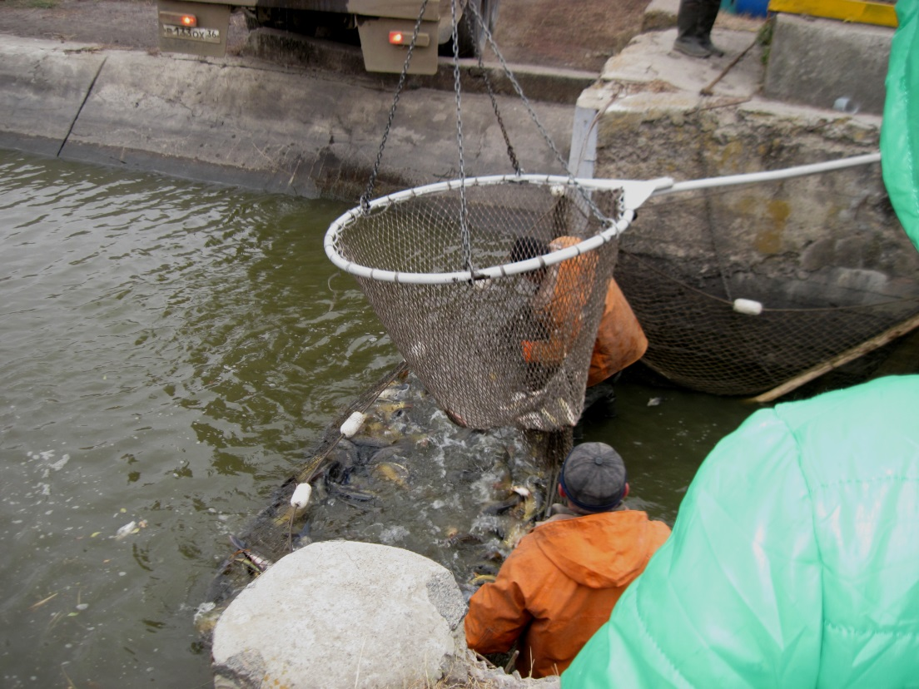
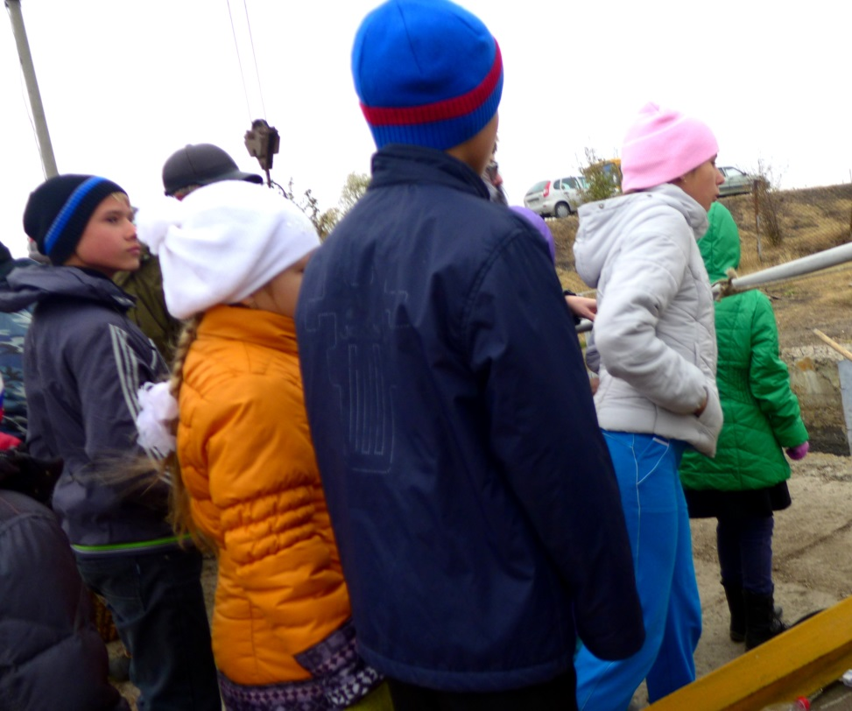

Это, конечно, зрелище хоть и впечатляющее, но все-таки грустное. Ведь рыбки-красавицы пойманы, значит их вольная и сытая жизнь подходит к концу... Куда приятнее было в мае кормить этих замечательных карпов и толстолобов... Эта фотография пусть напомнит нашим юным рыбакам тот чудесный майский день,
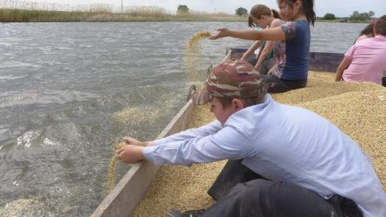

когда и погода была замечательная, и жизни рыб ничто не угрожало, а наши юные рыбаки тогда старались вовсю, щедро рассыпая по воде корм для сегодняшних пленников, попавших в сети.
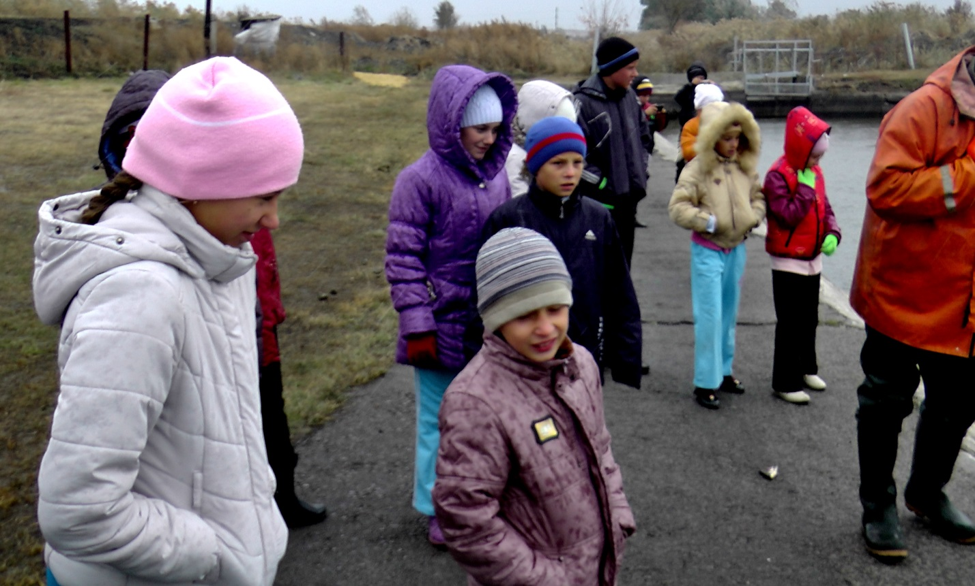
Сегодня вздыхали, жалели рыбок, но все-таки сдержать восторг, когда рыбаки тащили огромный бредень, не смог никто. Содержимое этой огромной сети трепыхалось , плескалось, вибрировало, пульсировало, билось и колотилось.
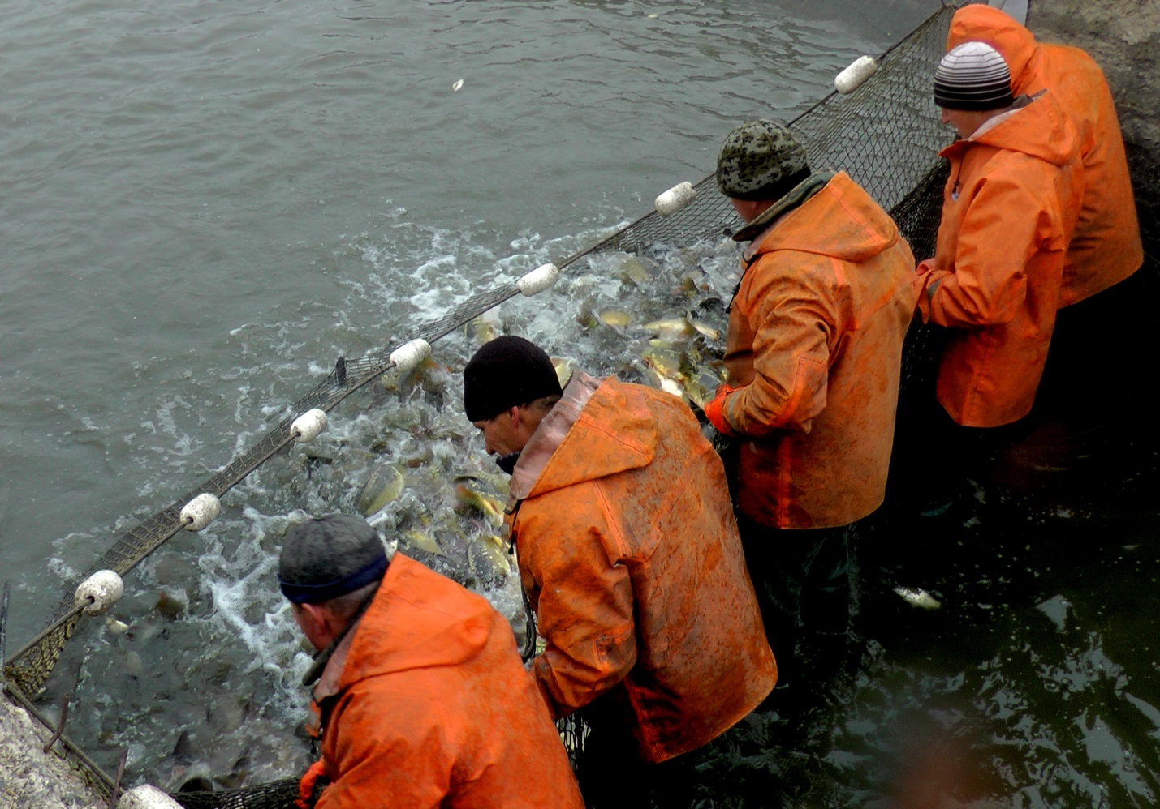

В унисон зрелищу визжала ребятня, никогда раньше не видавшая столько рыбы сразу. Если карпы и толстолобы никого особенно не могли удивить, то чудо-рыбы с огромными клювами-носами нас сразили наповал. Мы даже предположить не могли , что в наших прудах водятся подобные особи, называют этих рыб веслоносами.. Стоит только взглянуть на этих красавцев, как сразу становится понятно, почему их так назвали. Носы этих рыбок на самом деле похожи на самые настоящие весла.
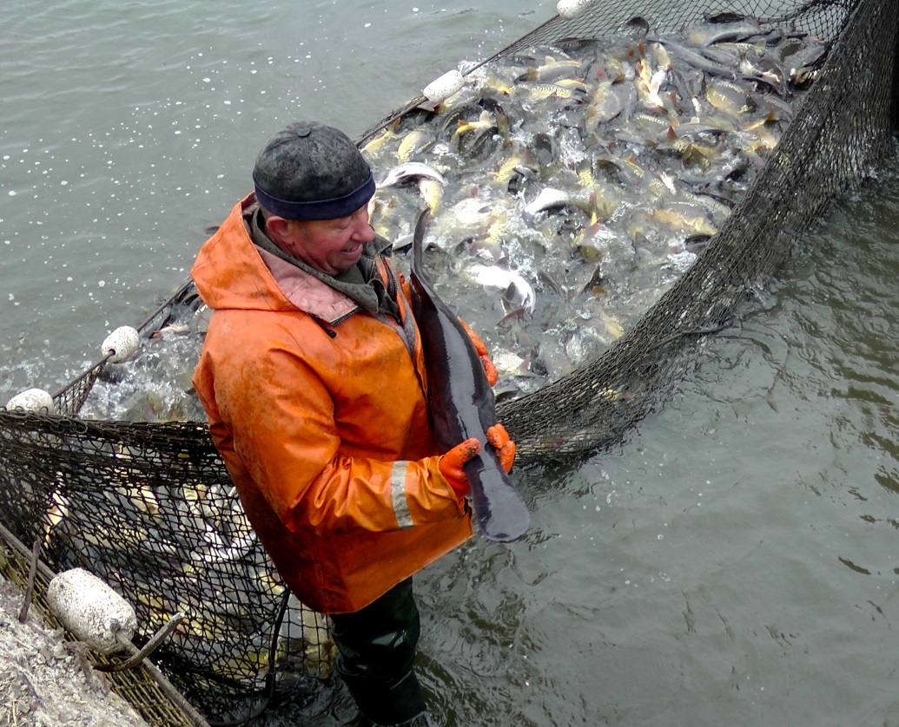.
Конечно, если бы погода была посговорчивей, мы, как и планировалось раньше, поучаствовали бы в сортировке рыбы, но юные наши рыбаки уже несколько продрогли, что только ограничились созерцанием улова, хотя от возможности погладить рыбок никто не удержался. Возвращались, делясь впечатлениями, самым главным из которых была, несомненно, удивительная рыба – веслонос.
